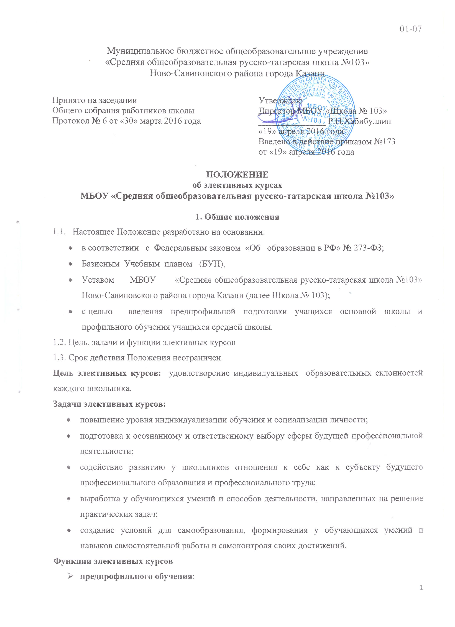

- направление на выбор или уточнение профиля дальнейшего обучения, определение степени готовности и обоснованности к выбору сферы будущей профессиональной деятельности;
- профильного обучения:
- «поддержание» изучения основных профильных предметов на заданном профильном стандартном уровне;
- специализация обучения и построение индивидуальных образовательных траекторий.
1.4. Типы элективных курсов
По назначению можно выделить несколько типов элективных курсов
Предметно-ориентированные:
- обеспечивают для наиболее способных школьников повышенный уровень изучения того или иного предмета, развивают содержание одного из базовых курсов, включая углубление отдельных тем базовых общеобразовательных программ;
- дают ученику возможность реализации личных познавательных интересов в выбранной им образовательной области;
- создает условия для качественной подготовки к итоговой аттестации и в том числе к экзаменам по выбору, которые являются наиболее вероятными предметами для профильного обучения в старшей школе;
Профильно-ориентированные:
- ориентированы на получение школьниками образовательных результатов для успешного продвижения на рынке труда, т.е. данные курсы являются дополнением содержания профильного курса;
- уточняют готовность и способность ученика осваивать выбранный предмет на профильном уровне.
Межпредметные:
- обеспечивают межпредметные связи и дают возможность изучения смежных предметов на профильном уровне;
- поддерживают мотивацию ученика, способствуя внутрипрофильной специализации.
Надпредметные:
- обеспечивают реализацию познавательных интересов школьников, выходящих за рамки традиционных предметов и распространяющихся на области деятельности человека вне выбранного ими профиля обучения;
- знакомят школьников с комплексными проблемами и задачами, требующими синтеза знаний по ряду предметов и способами их разработки в различных профессиональных сферах, способствуют профессиональной ориентации.
2. Организация и порядок проведения
2.1. Элективные курсы:
* реализуются за счёт школьного компонента Учебного плана;
* могут быть предметными и ориентационными;
2.2. Элективные курсы реализуют учебную программу, прошедшую экспертизу методического объединения и утверждённую директором школы.
2.3. Руководитель элективного курса определяется приказом директора школы о назначении учебной нагрузки.
2.4 Руководитель элективных курсов составляет рабочую программу элективных курсов в соответствии с учебным планом не позднее 03 сентября.
2.5 Программы и учебные материалы элективных образовательных программ и учебных материалов для предпрофильной подготовки обучающихся 9-х классов и профильного обучения на старшей ступени общего образования должны быть оформлены в соответствии с требованиями, предъявляемыми к структуре образовательных программ и материалов к ним и должны отражать:
- новизну и актуальность содержания курса;
- способы мотивации учащихся к изучению содержания учебного курса; - формы и методы обучения;
- категории обучаемых;
- цели и задачи учебного курса;
- активные и интерактивные способы деятельности учащихся в процессе изучения содержания курса;
- способы дифференциации и индивидуализации обучения;
- обоснованные нормы времени на изучение материалов курса
3. Права и обязанности учащихся
3.1. Учащийся имеет право самостоятельного выбора элективных курсов в объеме, определенном учебным планом.
3.2. Учащийся обязан выполнить программы выбранных ЭК в объёме 68 часов в год для 9 класса, 34 часов в год для 10-11 классов. Если элективные курсы рассчитаны на полугодие, то объем учебной нагрузки должен составлять не менее 17 часов.
3.3 Объём учебной нагрузки учащегося в неделю не должен превышать максимально допустимый (согласно учебному плану).
4. Ответственность
4.1. Учитель несёт ответственность за выполнение программы ЭК: реализацию обучающего, развивающего и воспитательного компонентов программы.
4.2. Учитель несёт ответственность за ведение документации, своевременность и правильность отчетов по ЭК.
4.3. Учитель отвечает за наполняемость группы, обеспечивает посещение ЭК учащимися, которые выбрали соответствующий курс.
5. Делопроизводство
5.1. Список учащихся и прохождение программы ЭК фиксируется в журнале.
5.2. Заполнение журналов при проведении элективных курсов по выбору должно отвечать следующим требованиям:
- в журнале фиксируются сведения о прохождении программы, о посещающих элективные курсы учащихся, об отсутствующих на занятиях;
- при посещении курса по выбору учащимися разных классов список оформляется на одной странице в специальном журнале, а учащиеся перечисляются в списке группами по классам;
- журнал элективных курсов является финансовым документом, поэтому при его заполнении необходимо соблюдать правила оформления классного журнала.
- В аттестате об основном общем или среднем общем образовании делается запись о пройденных курсах в соответствующей строке. При изучении нескольких курсов названия выбираются по усмотрению выпускника. Оценки по элективному курсу не выставляются.
5.3. Контроль за состоянием преподавания ЭК и посещаемостью учащихся возлагается на заместителя директора по УВР.
5.4. Положение рассматривается и обсуждается на заседании Совета школы, утверждается на заседании педагогического совета.
5.5. Вводится в действие приказом по общеобразовательному учреждению.

